Historia dla dzieci
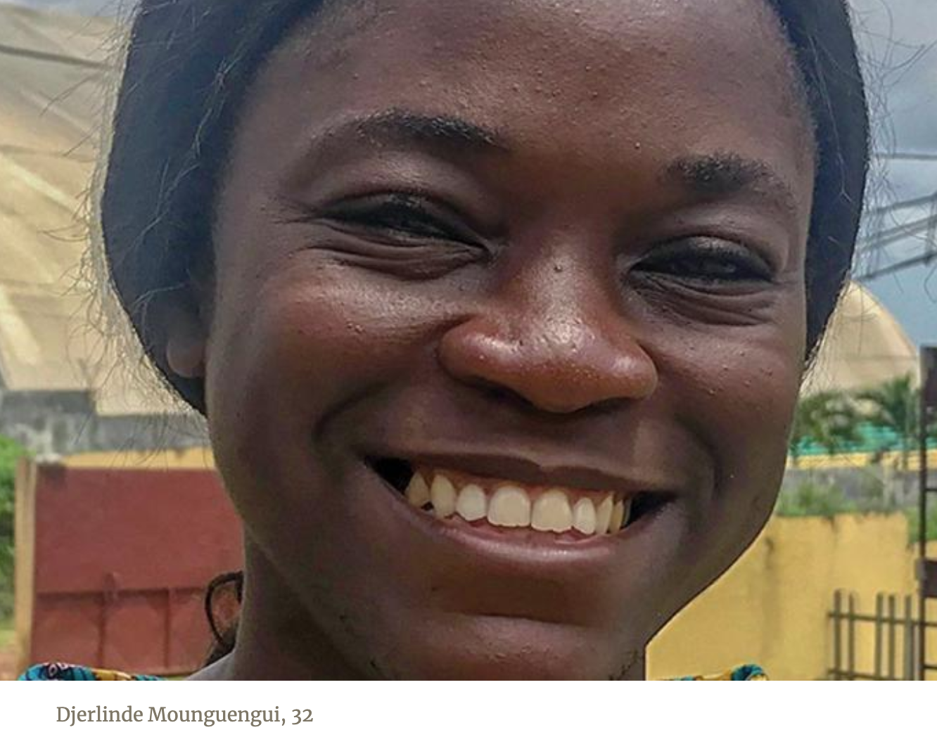
PALI SIĘ

Gdy Djerlinde Mounguengui miała 3 lata, coś dziwnego wydarzyło się w jej życiu. Poczuła, że jej ręce płoną gorącem.
"Pali się! Pali się!" płacząc, potrząsała rękami, bezskutecznie starając się je schłodzić.
Jej bracia i siostry śmiali się z niej. Myśleli, że w taki sposób się bawi.
"Pali się! "Pali się!" powtarzali, ściskając sobie ręce.
Ale Djerlinde nie bawiła się. Czuła się okropnie.
Uczucie gorąca trwało około tygodnia, a potem nagle odeszło. Wszystko było normalnie przez dwa lub trzy miesiące, a potem -
"Pali się! Pali się!" Djerlinde płakała, ściskając sobie ręce.
"Pali się! "Pali się!" jej bracia i siostry chichotali.
Kiedy Djerlinde podrosła, działy się inne dziwne rzeczy. Czasami biegała dziko, jakby ktoś ją gonił. Kiedy miała 7 lat, wybiegła z domu, przez podwórko i przeskoczyła jednym skokiem przez 1,5 metrowy płot. Kiedy mama zapytała ją, jak udało jej się skoczyć tak wysoko, Djerlinde była zaskoczona. Nie pamiętała jak przeskoczyła przez ogrodzenie.
"Jak mogłam go przeskoczyć?" powiedziała. "Jest za wysoki."
Czasami Djerlinde czuła silną potrzebę uduszenia swoich rodziców lub rodzeństwa. Ale czuła wewnętrzny głos, który mówił: "Nie rób tego!"
Djerlinde nie mogła chodzić do szkoły. Nikt nie wiedział, kiedy zacznie się dziwnie zachowywać. Cały czas musiał ją ktoś pilnować. Czuła się taka nieszczęśliwa.
Kiedy Djerlinde miała 13 lat, starsza siostra zabrała ją do kościoła Adwentystów na wykłady ewangelizacyjne w Port-Gentil w Gabonie. Kaznodzieja powiedział, że Jezus może uwolnić ludzi od wszelkich problemów. Wracając do domu, siostra zapytała Djerlinde: "Czy słyszałaś, co powiedział kaznodzieja? Jezus może cię wybawić z twojego szaleństwa."
"Chcę być wyzwolona", powiedział Djerlinde.
Po zakończeniu spotkań Djerlinde zaczęła studiować Biblię w ramach przygotowań do chrztu. Ale dziwne jej zachowania trwały dalej. Pewnego wieczoru opuściła spotkanie modlitewne w kościele, ponieważ jej ręce znowu płonęły. Wyznawcy z kościoła przyszli do jej domu i modlili się o jej wybawienie z opętania przez demona.
Djerlinde oddała swoje serce Jezusowi i została ochrzczona w wieku 14 lat. Jej dziwne zachowania zniknęły, a bracia i siostra zobaczyli, że zaszły duże zmiany. Tata zapytał, co się stało.
"Oddałam swoje serce Jezusowi i zostałam ochrzczona w Kościele Adwentystów Dnia Siódmego", odpowiedziała.
Djerlinde miała teraz nowe życie. Jezus ją wybawił, a ona była wolna.
Jakiś czas potem, zaprosiła tatę na spotkania ewangelizacyjne i on również został ochrzczony. Dziesięciu jej braci i siostry również stało się chrześcijanami. Jej ulubionym wersetem biblijnym jest Psalm 37:4, który mówi: "Rozkoszujcie się w Panu, a On wam da pragnienia waszego serca".
"Za każdym razem, gdy proszę o coś Boga, On mi odpowiada, powiedziała. "Prosiłam Pana, aby wybawił mnie od mego szaleństwa, i On mnie wybawił."

Informacje dodatkowe:

- Zobacz Djerlinde na YouTube: bit.ly/Djerlinde.
- Pobierz zdjęcia z Facebook’a bit.ly/fb-mq

